САНКТ-ПЕТЕРБУРГСКИЙ ГОСУДАРСТВЕННЫЙ УНИВЕРСИТЕТ

Направление подготовки: Химия
Образовательная программа: Химия

ВЫПУСКНАЯ КВАЛИФИКАЦИОННАЯ РАБОТА

Динамические поверхностные свойства растворов полиэлектролитов и комплексов полиэлектролит/ПАВ
Студент 4 курса
Новикова Анастасия Алексеевна
Уровень/ступень образования:
Бакалавриат
Научный руководитель:
профессор, доктор химических наук,
Носков Борис Анатольевич
Санкт-Петербург
2017 год

Оглавление

Введение 3
1 Литературный обзор 6
1.1 Поверхностные свойства растворов ПДМДААХ 10
1.2 Поверхностные свойства растворов катионных гидрофобно-модифицированных полиэлектролитов 15
1.3 Поверхностные свойства растворов комплексов полиэлектролит/ПАВ 16
2 Экспериментальная часть 21
3 Результаты и их обсуждение 25
3.1 Динамические поверхностные свойства растворов ПГМДААХ 25
3.2 Влияние NaCl на динамические поверхностные свойства растворов
ПГМДААХ 31
3.3 Динамические поверхностные свойства растворов ПБМДААХ 38
3.4 Исследование растворов полиэлектролитов методом динамического
светорассеяния 40
Выводы 43
Благодарность 44
Литература 45

Введение
Большое число новых материалов основано на формировании устойчивых коллоидных систем - пен, эмульсий, микрокапсул, везикул и тонких пленок. Гидрофобно-модифицированные полиэлектролиты на основе акриловой кислоты применяются в химической технологии для стабилизации суспензий и эмульсий [1], а также для увеличения нефтеотдачи нефтяных пластов [2]. В сельском хозяйстве полиэлектролиты используются в качестве коагулянта гидроксида алюминия, накопление которого в почве приводит к ее закислению, а, следовательно, к падению урожайности [3]. Кроме того, полиэлектролиты находят применение в качестве соосадителей гидрофобных органических загрязнителей воды [3].
За последнее десятилетие наблюдался рост числа исследований поверхностных свойств многокомпонентных растворов, содержащих макромолекулы [4-8]. Прогресс в этой области оказался относительно медленным из-за экспериментальных трудностей и сложности интерпретации полученных результатов. Число экспериментальных методов, доступных для межфазной границы вода – воздух, весьма ограничено [9, 10]. С другой стороны, полученные результаты часто не согласуются с выводами существующих молекулярных теорий адсорбционного слоя, например, в случае растворов смеси амфифильных веществ с белками или полиэлектролитами [6, 7, 10]. Из этого вытекает необходимость исследования более простых однокомпонентных систем [11]. Так, для исследования образования адсорбционного слоя в смешанных растворах полиэлектролит/ПАВ необходимо знание механизма адсорбции компонентов в отдельности. Это может быть основной причиной интереса к динамическим поверхностным свойствам растворов чистых полиэлектролитов [4, 12-16].
В то же время информация о поверхностных свойствах растворов синтетических полиэлектролитов также оказывается очень ограниченной. В некоторых случаях существующие представления о поведении заряженных макромолекул в объеме раствора не позволяют интерпретировать экспериментальные данные по поверхностным свойствам. Например, результаты по динамической поверхностной упругости растворов одного из наиболее изученных полиэлектролитов - полистиролсульфоната натрия (ПСС) [13] не согласуются с выводами теории самосогласованного поля [11, 17], что может быть связано с образованием микроагрегатов в адсорбционном слое ПСС [13].
Большинство синтетических полиэлектролитов обладают низкой поверхностной активностью, например, поли(диметилдиаллиламмоний) хлорид (ПДМДААХ) проявляет поверхностную активность только при относительно высоких концентрациях (более 1 масс. %), когда объемные свойства раствора отклоняются от значений, характерных для чистой воды [4]. Этот полиэлектролит широко используется для стабилизации пен и эмульсий в смеси с низкомолекулярными анионными ПАВ [7,18,19]. Все отмеченное выше свидетельствует об актуальности исследования поведения заряженных макромолекул у межфазной границы.
Хотя гидрофобная модификация полиэлектролитов увеличивает их поверхностную активность, она также может сильно изменять структуру адсорбционного слоя и индуцировать агрегацию в объемной фазе. Поверхностная активность галогенидов поли(алкилметилдиаллиламмония) (ПАМДААГ) увеличивается с увеличением длины боковых цепей [15]. Эти полиэлектролиты находят различные применения и могут моделировать некоторые свойства биомакромолекул [20]. ПАМДААГ также может образовывать компактные агрегаты в водных растворах, но только если боковые цепи содержат более шести атомов углерода [21]. Эта особенность делает ПАМДААГ с алкильными цепями средней длины пригодными для проверки основных идей поверхностной химии растворов полиэлектролитов, однако, поверхностные свойства растворов ПАМДААГ были изучены до сих пор только посредством измерения поверхностного натяжения растворов [15].
Цель настоящей работы заключается в исследовании динамических поверхностных свойств водных растворов катионных полиэлектролитов поли(гексилметилдиаллиламмоний) хлорида (ПГМДААХ), поли(бутилметилдиаллиламмоний) хлорида (ПБМДААХ) и сравнении полученных результатов с выводами простых моделей динамических поверхностных свойств растворов полимеров [22-24].

1 Литературный обзор
На сегодняшний день известно немного синтетических полиэлектролитов, проявляющих поверхностно-активные свойства при относительно малых концентрациях. Большинство синтетических полиэлектролитов, молекулы которых не содержат дополнительных гидрофобных групп, адсорбируются на границе вода – воздух только при относительно высоких концентрациях, обычно выше 0.1%, а иногда и 1%. В связи с этим применение находят в основном не чистые растворы полиэлектролитов, а их смеси с поверхностно-активными веществами [18,19,25]. В этом случае возникает комплекс полиэлектролит/ПАВ, который обладает большей поверхностной активностью, чем чистый ПАВ.
Очевидно, что прежде чем исследовать образование адсорбционных пленок в смешанных растворах полиэлектролит/ПАВ, необходимо изучить механизм адсорбции отдельных компонентов.
Большинство синтетических полиэлектролитов характеризуется низкими скоростями изменения поверхностных свойств из-за возникновения электростатического адсорбционного барьера. Адсорбция первых заряженных макромолекул приводит к возникновению поверхностного заряда и, следовательно, к замедлению дальнейшей адсорбции вследствие электростатического отталкивания между одноименно заряженными макромолекулами [13].
Очевидно, что при увеличении концентрации полиэлектролита, повышается ионная сила раствора, при этом взаимное отталкивание одноименно заряженных сегментов макромолекул становится в значительной степени экранированным, что приводит к увеличению поверхностной активности [13]. Ионную силу также можно увеличить, добавляя в раствор сильный индифферентный электролит. В качестве такого электролита часто используют NaCl. Другой способ увеличить поверхностную активность полиэлектролитов заключается в их гидрофобной модификации [3, 5, 14].
Хотя поверхностные свойства растворов полиэлектролитов изучаются на протяжении многих десятилетий, до сих пор не удается объяснить некоторые наблюдаемые эффекты. Например, возникают сложности при интерпретации экспериментальных данных по динамической поверхностной упругости растворов полистиролсульфоната натрия (ПСС) [13].
При высоких концентрациях (более 1 масс.%), ПСС ведет себя как типичное поверхностно-активное вещество. Для растворов с концентрациями полиэлектролита около 0.1 масс.%, поверхностное давление растворов ПСС остается близким к нулю в течение нескольких часов. Для растворов амфифильных неионных полимеров при таких концентрациях индукционный барьер отсутствует и в большинстве случаев равновесие устанавливается значительно быстрее. Медленная адсорбция полиэлектролитов является следствием возникновения электростатического адсорбционного барьера. Первые макромолекулы, появляющиеся на межфазной границе, создают локальный поверхностный заряд, препятствующий дальнейшей адсорбции заряженных цепей.
Действительная часть динамической поверхностной упругости растет со временем при концентрациях ПСС выше 0.1 масс.%, достигая постоянных значений гораздо быстрее, чем поверхностное натяжение. Поверхностное давление продолжает изменяться даже когда динамическая поверхностная упругость постоянна.
Динамические поверхностные свойства начинают меняться после длительного индукционного периода (около двух часов). Полученные результаты можно объяснить, если предположить, что в растворе образуются агрегаты, адсорбирующиеся медленнее, чем отдельные макромолекулы. Эксперимент показал, что при адсорбции ПСС могут быть реализованы различные метастабильные состояния, соответствующие одному поверхностному давлению, но различным значениям поверхностной упругости [13].
Теория самосогласованного поля предсказывает, что полиэлектролиты имеют плоскую конформацию в поверхностном слое, образуют монослои толщиной порядка размера сегмента и, следовательно, должны характеризоваться высокой поверхностной упругостью [22-24].
Увеличение ионной силы раствора за счет добавления индифферентного электролита должно приводить к экранированию электростатических взаимодействий между заряженными сегментами и увеличению гибкости макромолекул. Теория предсказывает в этом случае сильное уменьшение динамической поверхностной упругости благодаря образованию дальней области поверхностного слоя, области петель и хвостов, и появления нового механизма релаксации поверхностных напряжений – обмена сегментами между дальней и ближней областями поверхностного слоя [13]. С другой стороны, увеличение ионной силы раствора должно приводить к уменьшению электростатического барьера адсорбции и, тем самым, к сильному увеличению скорости адсорбции [13].
Кинетические зависимости динамической поверхностной упругости в случае адсорбции протяженных жестких и гибких макромолекул различны. Первый случай соответствует монотонному увеличению динамической поверхностной упругости со временем плоть до относительно высоких значений. Во втором случае, благодаря образованию петель и хвостов, поверхностная упругость проходит через локальный максимум, и затем приближается к относительно низким значениям (более 5 мН/м). Поэтому увеличение ионной силы раствора должно приводить к переходу между монотонными и имеющими максимум кинетическими зависимостями динамической поверхностной упругости.
Этот переход наблюдался только для некоторых сополимеров с распределенными заряженными сегментами [26], но не был обнаружен для растворов заряженных гомополимеров. ПСС представляет собой анионный гомополимер с гибкими цепями, однако, при увеличении ионной силы раствора ПСС вместо резкого падения динамической поверхностной упругости, предсказываемого теорией, наблюдается ее рост. Это противоречит выводам теории вязкоупругих свойств растворов полимеров и может быть следствием образования микроагрегатов в адсорбционном слое ПСС у межфазной границы [13]. Данные по рассеянию рентгеновских лучей также свидетельствуют о микрогетерогенности адсорбционной пленки.
Низкая поверхностная активность препятствует исследованию динамических поверхностных свойств растворов сильных полиэлектролитов. Например, поли (диметилдиаллиламмоний) хлорид (ПДМДААХ) начинает проявлять поверхностную активность только при высоких концентрациях (≥ 1 масс.%) [4]. Хотя гидрофобная модификация полиэлектролитов увеличивает их поверхностную активность, она также сильно изменяет структуру адсорбционного слоя и способствует агрегации в объемной фазе. Так, например, скорость адсорбции натриевых солей гидрофобно-модифицированной полиакриловой кислоты чрезвычайно низка и не зависит от добавления хлорида натрия из-за образования полимерной квазищетки на границе раздела вода-воздух [12]. Поверхностная активность гидрофобно-модифицированного поли(4-винилпиридина) [26], натриевых солей поли (моно-N-алкилмалеат-альт-Nвинил-2-пирролидона) [27] и калийных солей поли (малеиновой кислоты-винил-n-алкила) [28] уменьшается с увеличением длины алкильных цепей, что также противоречит классическим представлениям теории. Авторы объясняют это сложное поведение данных полиэлектролитов образованием агрегатов в объеме растворов.
Напротив, поверхностная активность поли(алкилметилдиаллиламмоний) галогенидов (ПАМДААГ) увеличивается с увеличением длины боковых цепей [15]. Было также установлено, что ПАМДААГ могут образовывать агрегаты в водных растворах только если боковые цепи содержат более шести атомов углерода [15]. Это свойство делает поли(алкилметилдиаллиламмоний) хлорид (ПАМДААХ) с короткими алкильными цепями удобными модельными соединениями для проверки основных идей поверхностной химии растворов полиэлектролитов. Однако поверхностные свойства ПАМДААХ были изучены до сих пор только посредством измерения поверхностного натяжения [21].
Таким образом, целью работы является исследование динамических поверхностных свойств полиэлектролитов поли(гексилметилдиаллиламмоний) хлорида (ПГМДААХ) и хлорида поли(бутилметилдиаллиламмоний) хлорида (ПБМДААХ).
В соответствии с целью исследования были поставлены следующие задачи:
- Измерение динамических поверхностных свойств адсорбционных пленок полиэлектролитов ПГМДААХ и ПБМДААХ на границе раздела фаз вода/воздух.
- Исследование влияния ионной силы раствора на поверхностные свойства ПГМДААХ и ПБМДААХ.
- Сравнение динамических поверхностных свойств ПГМДААХ и ПБМДААХ со свойствами ранее исследованных полиэлектролитов.

1.1 Поверхностные свойства растворов ПДМДААХ
В работе [4] изучались поверхностные свойства полиэлектролита поли(диметилдиаллиламмоний) хлорида (ПДМДААХ), представляющего собой катионный гомополимер, обладающий низкой поверхностной активностью.
Как видно из рис. 1 и рис. 2, динамические поверхностные свойства ПДМДААХ в водных растворах без добавления неорганической соли слабо меняются в течение нескольких часов [4]. При этом следует отметить, что динамические поверхностные свойства можно определить только при очень высоких концентрациях (≥ 5 масс.%). Похожая ситуация наблюдается и для растворов других полиэлектролитов и объясняется возникновением электростатического адсорбционного барьера после адсорбции первых заряженных макромолекул [13].
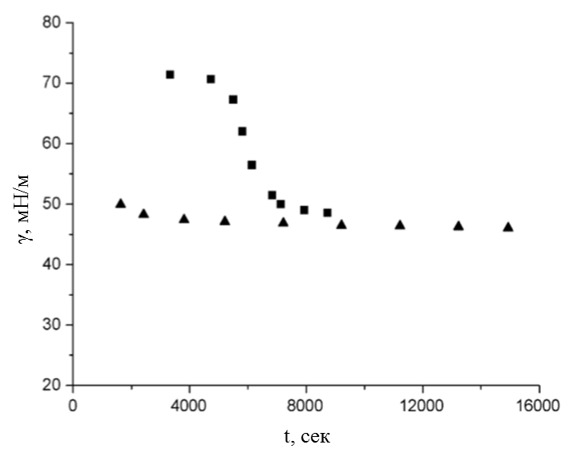
Рис. 1 Кинетические зависимости динамического поверхностного натяжения ПДМДААХ в водных растворах с концентрациями полиэлектролита 5 масс.% (квадраты) и 8 масс.% (треугольники) [4].
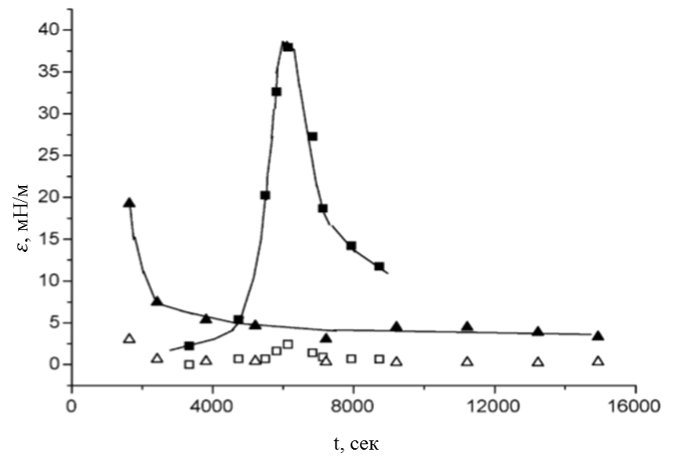
Рис. 2 Кинетические зависимости действительной (закрашенные символы) и мнимой (незакрашенные символы) части динамической поверхностной упругости ПДМДААХ в водных растворах с концентрациями полиэлектролита 5 масс.% (квадраты) и 8 масс.% (треугольники) [4].
На кинетической зависимости поверхностной упругости растворов ПДМДААХ c концентрацией 5 масс.% имеется максимум. При концентрации 8 масс.% наблюдается только уменьшение поверхностной упругости вплоть до 4 мН/м. Вероятно, что только в последнем случае поверхностная упругость в течение нескольких часов может достигать постоянных значений. Низкие значения динамической поверхностной упругости вблизи равновесия, а также максимумы на кинетических зависимостях свидетельствуют о конформационных изменениях в поверхностном слое. Можно предположить, что для растворов ПДМДААХ максимуму на кинетических зависимостях поверхностной упругости соответствует образование упругой двумерной сетки, которая далее достаточно быстро переходит в трехмерную структуру, с образование петель и хвостов, проникающих в объем раствора [4].
В случае относительно низких поверхностных концентраций макромолекулы на межфазной границе имеют практически плоскую двумерную конформацию и не формируют длинных петель и хвостов, проникающих в объем раствора. Можно рассматривать адсорбционную пленку как двумерную чисто упругую систему, упругость которой растет по мере увеличения концентрации. При более высоких концентрациях появляются петли и хвосты, проникающие в объем раствора. Это приводит к быстрой релаксации поверхностных деформаций и обмену мономерами между ближней и дальней областями поверхностного слоя. В этом случае модель двумерной чисто упругой пленки становится неприменимой. Динамическая поверхностная упругость уменьшается при увеличении концентрации полиэлектролита, и появляется максимум на кинетической зависимости [4].
Увеличение ионной силы раствора приводит к экранированию электростатического взаимодействия между сегментами заряженных макромолекул, и поверхностные свойства полиэлектролитов должны приближаться к свойствам неионных полимеров. Кинетические зависимости поверхностного натяжения и поверхностной упругости растворов ПДМДААХ c концентрациями более 5 масс.% и, следовательно, с относительно высокой ионной силой раствора напоминают соответствующие зависимости для неионных полимеров. Как и для растворов ПСС, время установления равновесия при адсорбции ПДМДААХ на много порядков превышает характеристическое время диффузии полимера из объема раствора к поверхности. После адсорбции первых заряженных макромолекул ПДМДААХ возникает электростатический адсорбционный барьер [4].
Для растворов ПДМДААХ динамические поверхностные свойства начинают меняться только при концентрациях выше 3 масс.%. При концентрациях полиэлектролита ниже 3 масс. % отклонений от значений поверхностного натяжения воды не наблюдается, однако уже при 5 масс.% поверхностное натяжение достигает 48 мН/м менее, чем за 3 часа. Это может быть связано с относительно низкой гидрофобностью ПДМДААХ [4].
В согласии с выводами теории добавление неорганической соли увеличивает поверхностную активность ПДМДААХ (рис. 3), и можно наблюдать уменьшение поверхностного натяжения при меньших концентрациях полиэлектролита, при этом скорость изменения поверхностных свойств увеличивается [4] (рис.3, рис.4).
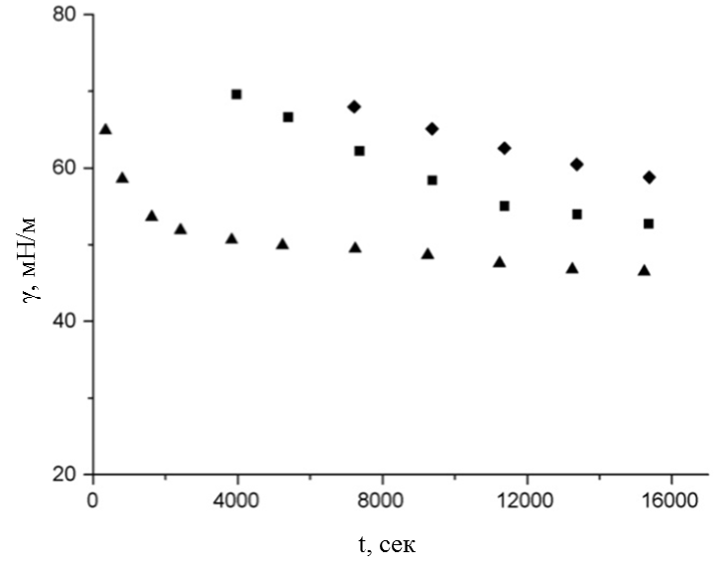
Рис. 3 Кинетические зависимости динамического поверхностного натяжения ПДМДААХ в растворах 0.1 М NaCl с концентрациями 0.5 масс.% (ромбы), 1 масс.% (квадраты) и 2.5 масс.% (треугольники) [4].
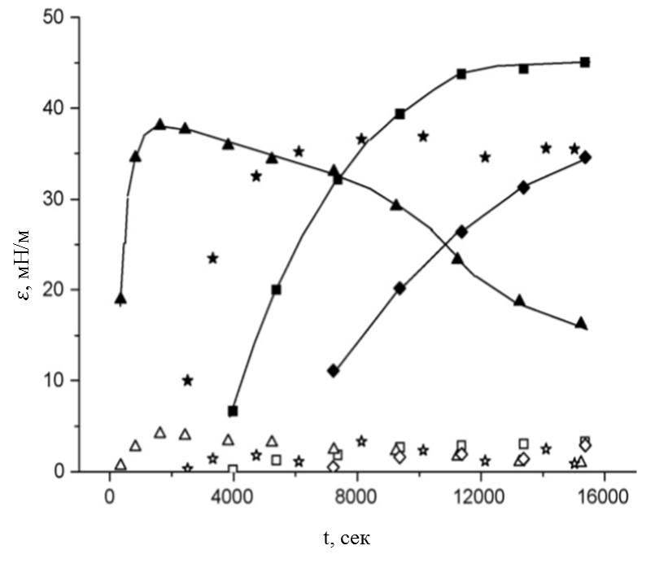
Рис. 4 Кинетические зависимости действительной (закрашенные символы) и мнимой (незакрашенные символы) части динамической поверхностной упругости ПДМДААХ в растворах 0.1 М NaCl с концентрациями 0.5 масс.% (ромбы), 1 масс.% (квадраты) и 2.5 масс.% (треугольники) [4].
Динамические поверхностные свойства растворов ПДМДААХ значительно отличаются от свойств растворов ПСС. В последнем случае наблюдались высокие значения динамической поверхностной упругости (~ 100 мН/м). Кинетические зависимости поверхностного натяжения и поверхностной упругости ПСС всегда монотонны, ионная сила раствора оказывает меньшее влияние на кинетические кривые ПСС. Предполагается, что гидрофобные взаимодействия между сегментами ПСС приводят к формированию агрегатов в поверхностном слое и сильной когезии между цепями полимера [13]. В случае ПДМДААХ наблюдается переход между монотонными кинетическими зависимостями поверхностной упругости и кривыми, имеющими максимум, при повышении ионной силы раствора. Как и при повышении концентрации ПДМДААХ, при добавлении неорганической соли, появляются петли и хвосты, проникающие в объем раствора. Происходит быстрая релаксация поверхностных напряжений, между ближней и дальной областями поверхностного слоя происходит обмен мономерами.
Различия в поведении ПСС и ПДМДААХ при увеличении ионной силы раствора указывают на различные особенности структуры адсорбционных пленок ПДМДААХ и ПСС и подтверждают, что химическое строение главной цепи полимера оказывает существенное влияние на поверхностные свойства растворов полиэлектролитов.

1.2 Поверхностные свойства растворов катионных гидрофобно-модифицированных полиэлектролитов
Работа [15] посвящена изучению поверхностных свойств катионных гидрофобно модифицированных полиэлектролитов поли(гексилметилдиаллиламмоний) хлорида (ПГМДААХ), поли(октилметилдиаллиламмоний) хлорида (ПC₈МДААХ), поли(децилметилдиаллиламмоний) хлорида (ПC₁₀МДААХ) и поли(додецилметилдиаллиламмоний) хлорида (ПC₁₂МДААХ) с помощью измерения поверхностного натяжения.
Для данных полиэлектролитов свободная энергия адсорбции зависит от длины их алкильных цепей, а также площади поверхности, занимаемой мономерным звеном [15].
В исследованных системах возможно образование гидрофобных микродоменов в растворе, и эта способность увеличивается с ростом длины цепи. По мере того как полиэлектролит приближается к межфазной границе, он частично теряет свою упорядоченную структуру. Предполагается, что на поверхности полиэлектролит принимает форму беспорядочных протяженных клубков, при этом полярные группы направлены в водную фазу. Чем короче углеводородная цепь, тем меньше способность поддерживать упорядоченную структуру на поверхности [15].
Рассмотренные катионные полиэлектролиты обладают поверхностной активностью, сопоставимой с анионным полиэлектролитами, несмотря на их способность формировать гидрофобные микродомены, стабилизирующие полиэлектролит в объеме раствора. Вероятно, данные полиэлектролиты в большей степени склонны принимать на поверхности конформации с сильными гидрофобными взаимодействиями между боковыми углеводородными цепями, нежели формировать гидрофобные микродомены в объеме раствора [15].
Флуоресцентные спектры водных растворов сополимеров бромидов диметилдиаллиламмония и алкилметилдиаллиламмония показали, что наличие конформационных переходов, приводящих к образованию плотных свернутых структур сильно зависят от длины углеводородной цепи. Так, сополимер ПДМДААХ и ПC₁₀МДААХ образует гидрофобные микродомены, он склонен к внутримолекулярной и межмолекулярной агрегации с увеличением концентрации полиэлектролита [21]. Для сополимеров ПДМДААХ и ПC₈МДААХ, а также для ПДМДААХ и ПГМДААХ такая агрегация не характерна [21].

1.3 Поверхностные свойства растворов комплексов полиэлектролит/ПАВ
Комплексы полимеров и поверхностно-активных веществ, адсорбирующиеся на межфазной границе вода-воздух, делятся на две основные группы в соответствие с характером взаимодействий между полимерами и ПАВ. Первая группа представляет собой смеси ПАВ и нейтральных полимеров, где имеют место слабые электростатические и/или гидрофобные взаимодействия. Вторая группа состоит из противоположно заряженных полиэлектролитов и ионных ПАВ с сильными электростатическими взаимодействиями между полярными группами ПАВ и заряженными сегментами полиэлектролитов [29].
Взаимодействия противоположно заряженных полиэлектролитов и поверхностно-активных веществ можно наблюдать на примере смеси анионного ПАВ додецилсульфата натрия (ДСН) и катионного полиэлектролита ПДМДААХ. В работе [25] было исследовано поверхностное натяжение водных растворов ПДМДААХ/ДСН с помощью фазо-чувствительной спектроскопии с суммированием частот.
На рис. 5 представлена зависимость поверхностного натяжения водных растворов ДСН от концентрации [25].
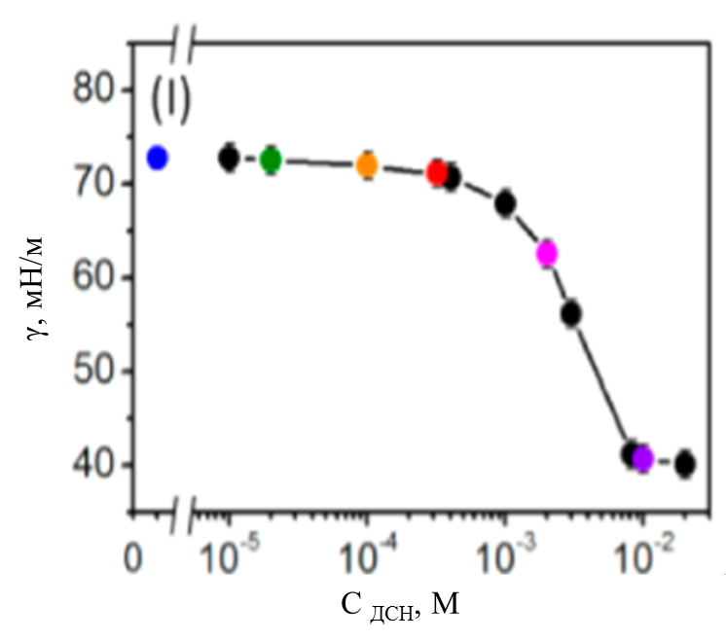
Рис. 5 Зависимость поверхностного натяжения водных растворов ДСН от концентрации [25].

На рис. 6 изображена зависимость поверхностного натяжения водных растворов смеси ПДМДААХ/ДСН от концентраций ДСН. ПДМДААХ в водном растворе не обладает поверхностной активностью, уменьшения поверхностного натяжения воды без добавления или при относительно низкой концентрации ПАВ не происходит (до 10⁻⁴ М).
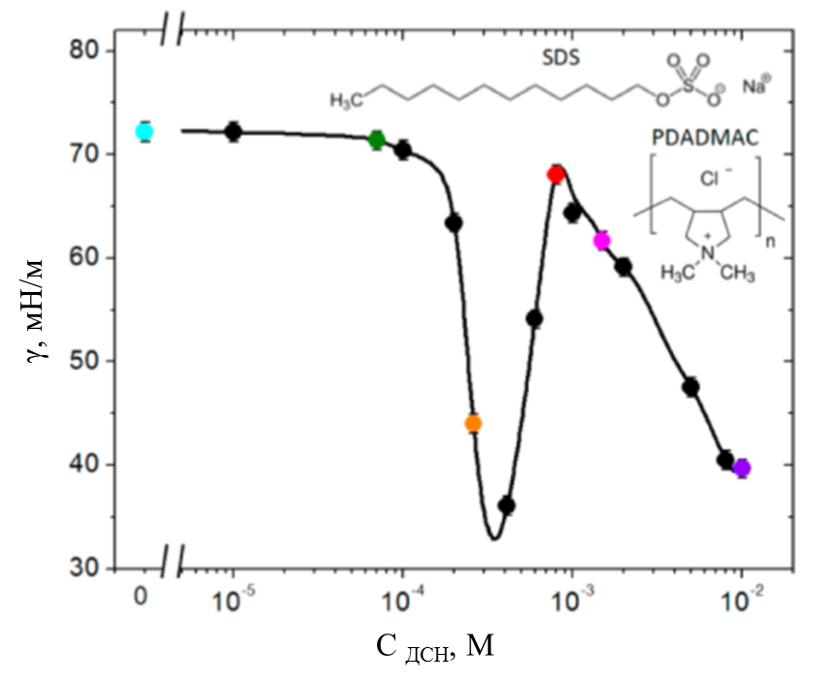
Рис. 6 Зависимость поверхностного натяжения растворов ПДМДААХ/ДСН (0.5*10⁻² масс.%) от концентраций ДСН [25].

ПДМДААХ не проявляет поверхностную активность без добавления ДСН [25]. Однако добавление 7*10⁻⁵ М отрицательно заряженного ДСН делает поверхность положительно заряженной.
При переходе от 2.5*10⁻⁴ М до 8*10⁻⁴ М ДСН, спектры воды изменялись от полностью отрицательного спектра ОН на положительный спектр, что указывает на то, что поверхностный заряд изменяется с положительного на отрицательный. Вероятно, к отрицательно заряженным молекулам ДСН, находящимся на межфазной границе, притягивается положительно заряженный ПДМДААХ. Поскольку ион ДСН является одновалентным, а полиэлектролит – многовалентным, то одна молекула ДСН на поверхности воды притягивает много положительных зарядов молекулы ПДМДААХ, что делает поверхность в целом положительно заряженной [25].
В процессе обращения поверхностного заряда плотность поверхностного заряда уменьшается, что приводит к увеличению поверхностной энтропии и уменьшению поверхностного натяжения. Поскольку поверхность накапливает больше ДСН и становится отрицательно заряженной, энтропия снова уменьшается, и поверхностное натяжение восстанавливается [25].
При концентрациях ДСН более 8*10⁻⁴ М, с ростом концентрации ДСН молекулы воды становятся все более и более упорядоченными, поверхностное натяжение достигает максимума и затем снова падает при концентрации ДСН, превышающей 1*10⁻³ М, подобно тому, как это имеет место для чистого раствора ДСН (рис.5).
Увеличение адсорбции молекул ДСН на межфазной границе приводит к тому что, ПДМДААХ уходит в объем раствора. При концентрации 10⁻² М ДСН ПДМДААХ не удавалось обнаружить в поверхностном слое методом суммирования частот из-за сигнала высокой интенсивности от адсорбированного ДСН. Вероятно, сильное взаимодействие между полиэлектролитом и ПАВ приводит к образованию агрегатов в объемной фазе в этой области концентраций [25].
Для проверки степени общности наблюдаемого эффекта обращения поверхностного заряда были изучены смеси катионного поверхностно-активного вещества бромида цетилтриметиламмония (ЦТМАБ) и анионного полиэлектролита поли(стиролсульфоната) натрия (ПСС) [25]. В этом случае перезарядка поверхности с положительной заряженной на отрицательно заряженную также наблюдалась при увеличении концентрации ПАВ, т.е. при переходе от раствора ЦТМАБ с концентрацией 10⁻⁴ M к раствору с концентрацией ЦТМАБ 10⁻³ M. Следовательно, можно сделать вывод, что обращение знака поверхностного заряда является характерным явлением, наблюдаемым для смесей полиэлектролит/ПАВ, рис. 7, и оно не связанно с особенностями химического строения молекул ПДМДААХ и ДСН.
Рис. 7 Иллюстрация предложенных моделей [25].
(a) Небольшое количество адсорбированных молекул ДСН притягивает ПДМДААХ к межфазной границе, делая поверхность в целом положительно заряженной.
(b) Большее количество ДСН на межфазной границе делает поверхность отрицательно заряженной.
Таким образом, метод фазо-чувствительной спектроскопии с суммированием частот показал, что причиной резких изменений поверхностного натяжения водных растворов смесей полиэлектролит/ПАВ является обращение знака заряда на межфазной границе.

2 Экспериментальная часть
Динамические поверхностные свойства водных растворов катионных полиэлектролитов ПГМДААХ и ПБМДААХ были исследованы с помощью метода колеблющегося кольца (рис. 8) [30, 31].
Рис. 8 Цилиндрическое кольцо и пластинка на поверхности жидкости. Вид сверху (верхний рисунок) и вид снизу (нижний рисунок). Стрелками показано направление движения кольца [30].

Основной элемент экспериментальной установки представляет цилиндрическое стеклянное кольцо, отшлифованное изнутри для обеспечения идеального смачивания его внутренней поверхности, Кольцо вертикально погружено в исследуемую жидкость в чашке Петри и соединено леской с системой, обеспечивающей его вертикальные колебания. Стеклянная Пластинка с отшлифованной поверхностью для измерения поверхностного натяжения подвешена вертикально в центре кольца и соединена с силовым преобразователем.
Накладываются синусоидальные вертикальные колебания кольца вдоль его оси, площадь поверхности исследуемого раствора внутри кольца также изменяется по синусоидальному закону, сжимаясь и расширяясь в результате периодических изменений формы мениска на внутренней поверхности кольца.
Поверхностное натяжение исследуемой жидкости измеряется методом пластинки Вильгельма, подвешенной внутри кольца. Данный метод измерения поверхностного натяжения жидкостей основан на измерении силы, необходимой для удержания прямоугольной пластинки у поверхности жидкости.
При контакте пластинки с жидкостью (положение нижней грани совпадает с уровнем жидкости в чашке Петри), по ее периметру образуется развернутый мениск, обусловленный эффективной силой поверхностного натяжения, стремящейся втянуть пластинку в глубину жидкости.
Суммарная сила F, необходимая для удержания пластинки частично погруженной в жидкость, имеет три слагаемых:
$F=Pγcosθ+glwh_{1}ρ_{1}- glwh_{2}ρ^{α}$ (1),
где l-длина пластинки; w-толщина пластинки, -периметр пластинки; $h_{1}$-высота пластинки; $h_{2}$-глубина погружения в жидкость, $ρ_{1}, ρ^{α}$-плотность пластинки и раствора соответственно, $g$-ускорение свободного падения, $θ$- угол смачивания ($θ$≈0, cos$θ$=1 когда кольцо и пластинка идеально смачиваемые).
Первое слагаемое обусловлено втягивающей силой, второе – весом пластинки, и третье – выталкивающей силой Архимеда. Пластинка устанавливается таким образом, что $h_{2}=0$.
Следовательно, втягивающая сила, действующая на пластинку:
$ΔF=P×γ×cosθ$ (2).
Расчет поверхностного натяжения производился по уравнению:
$γ=ΔF×k$ (3),
где k – постоянная пластинки, которая определялась с помощью калибровочных опытов с нанесенными пленками фосфиноксида.
Дилатационная динамическая поверхностная упругость рассчитывалась по уравнению:
$\left|ε\right|= \frac{Δγ}{ΔS/S}$ (4),
где Δγ – амплитуда колебаний поверхностного натяжения, ΔS/S – относительное изменение площади поверхности жидкости внутри кольца (оно составляет 9.5 %).
Вещественная Re(ε) и мнимая Im(ε) части дилатационной динамической поверхностной упругости ε были вычислены по уравнениям:
$Re\left(ε\right)=\left|ε\right|×cosφ$ (5)
$Im\left(ε\right)=\left|ε\right|×sinφ$ (6),где φ – фазовый сдвиг между колебаниями поверхностного натяжения и площади поверхности жидкости внутри кольца.
Мнимая часть динамической поверхностной упругости исследуемых растворов оказалась значительно меньше ее действительной части. Поэтому далее под динамической поверхностной упругостью следует понимать модуль этой величины.
Выбор метода колеблющегося кольца для исследования динамических поверхностных свойств раствора полиэлектролитов обусловлен тем, что он требует относительно небольшого количества вещества, в отличии от других доступных в лаборатории методов. Внутри кольца образуются однородные деформации растяжения-сжатия поверхности, поэтому сдвиговыми компонентами деформации можно пренебречь. При это предполагается, что краевой угол на пластинке и внутри кольца всегда равен нулю, т.е. они являются идеально смачиваемыми. Однако для некоторых систем характерна специфическая адсорбция ПАВ на пластинке и кольце, что может привести к нарушению предположения о равенстве нулю угла смачивания. К тому же величина краевых углов смачивания во всей области концентраций исследуемых растворов может быть различна. Выполненные измерения показывают, что в случае исследуемых растворов полиэлектролитов адсорбции на пластинке и кольце не происходит, поэтому их можно считать идеально смачиваемыми.
Экспериментальные погрешности определения поверхностной упругости в основном связаны с ошибками измерения поверхностного натяжения и составляют менее ± 5%.
Колебания кольца и поверхностного натяжения регистрируются компьютером. Частота колебаний составляла 0.1 Гц. Все измерения проводились при температуре 20 ± 1 °С.
Размер агрегатов, возникающих в объеме раствора при некоторых концентрациях полиэлектролита оценивался с помощью метода динамического рассеяния света. Измерения проводились на приборе – Лазерный анализатор размера частиц SZ100 (Horiba Jobin Yvon). Угол рассеяния составлял 173 °.

Исследуемые в данной работе полиэлектролиты были синтезированы на кафедре химии высокомолекулярных соединений методом радикальной полимеризации. В качестве инициатора был использован 4,4′-азобис(4-цианопентановая кислота). Полимеризация проводилась при температуре 70 °C в течение 13 часов в стеклянных ампулах без доступа кислорода. Концентрации мономеров (N,N-диаллил-N-метилбутан-1-аммоний хлорида и N,N-диаллилl-N-метилбутан-1-аммоний хлорида) 3.2 М, концентрация инициатора 0.1 М. Структура и чистота полимеров подтверждена методом спектроскопии ядерного магнитного резонанса.
Средневесовая молекулярная масса M_{w} полиэлектролитов:
M_{w} (ПГМДААХ) = 3.6 * 10⁻⁵
M_{w} (ПБМДААХ) = 1.1 * 10⁻⁵

3 Результаты и их обсуждение
3.1 Динамические поверхностные свойства растворов ПГМДААХ
ПГМДААХ уменьшает поверхностное натяжение воды при более низких концентрациях, чем обычные полиэлектролиты без гидрофобной модификации цепи [4, 13]. Заметное снижение поверхностного натяжения наблюдается уже при 0.001 масс.%, когда ПГМДААХ ведет себя как поверхностно-активное вещество (рис. 9).
Рис. 9 Кинетическая зависимость динамического поверхностного натяжения водных растворов ПГМДААХ.
Поверхностное натяжение достигает значений менее 60 мH/м и изменяется достаточно быстро по сравнению с растворами немодифицированных полиэлектролитов. Такое быстрое изменение поверхностного натяжения характерно для растворов амфифильных неионных полимеров [23]. Скорость уменьшения поверхностного натяжения изменяется на несколько порядков, в то время как концентрация изменяется в относительно узком диапазоне от 0.001 до 0.1 масс.%. Такое поведение характерно для полиэлектролитов, когда увеличение концентрации полиэлектролита не только ускоряет молекулярную диффузию в объеме, но и уменьшает электростатический адсорбционный барьер из-за увеличения ионной силы раствора [13].
При уменьшении концентрации полиэлектролита в два раза, т.е. при переходе от 0.1 % к 0.05 масс.%, скорость уменьшения поверхностного натяжения существенно не меняется (рис. 9). При концентрациях выше 0.02 масс.% можно выделить две стадии адсорбции, соответствующие быстрому уменьшению поверхностного натяжения в начале адсорбции и последующему значительно более медленному изменению поверхностного натяжения в течение 4-5 часов (рис. 9). Эти медленные изменения на втором этапе адсорбции могут быть следствием сильного электростатического адсорбционного барьера.
При дальнейшем уменьшении концентрации индукционный период увеличивается. При концентрациях менее 0.02 масс.% можно наблюдать третий этап адсорбции, когда поверхностное натяжение постоянно и приблизительно равно значению для чистой воды, затем оно начинает быстро уменьшаться (рис. 9). Этот индукционный период характерен для растворов некоторых белков и может указывать на двумерную неоднородность адсорбционного слоя [32].
Для самой низкой из исследованных концентрации 0.001 масс.%, наблюдается длительный индукционный период, значения поверхностного натяжения в течение трех часов близки к пределам погрешности. Это может быть связано с агрегацией в поверхностном слое и образованием двумерных конденсированных фаз. При адсорбции поверхностная концентрация полиэлектролита увеличивается, однако образуются островки фаз, невзаимодействующие друг с другом, и поверхностное натяжение не меняется. Вероятно, что после достижения некоторого критического значения поверхностной концентрации, островки начинают взаимодействовать друг с другом и поверхностное натяжение начинает медленно уменьшаться.
Медленная адсорбция в разбавленных растворах полиэлектролитов свидетельствует о возникновении электростатического адсорбционного барьера. Первые макромолекулы, появляющиеся в поверхностном слое, обуславливают возникновение положительного локального поверхностного заряда и, тем самым, препятствуют дальнейшей адсорбции заряженных цепей. Адсорбирующиеся молекулы отталкиваются от уже адсорбированных молекул.
Можно выделить те же три основных стадии адсорбции ПГМДААХ на кинетических зависимостях динамической поверхностной упругости: период индукции, затем быстрое увеличение поверхностной упругости, соответствующее уменьшению поверхностного натяжения, и период последующего медленного изменения поверхностных свойств (рис. 10).

Рис. 10 Кинетические зависимости динамической поверхностной упругости водных растворов ПГМДААХ.
Динамическая поверхностная упругости стремится к 30 мН/м при приближении к равновесию, кроме концентраций 0.02 и 0.05 масс.%, и близка к соответствующим значениям для растворов сополимеров 2-акриламидо-2-метил-1-пропансульфоната натрия с акриламидом или с N-изопропилакриламидом [4]. В то же поверхностная упругость примерно на один десятичный порядок выше, чем соответствующие значения для растворов амфифильных неионных полимеров, где гибкость цепи позволяет образовывать петли и хвосты [23]. ПСС [13] и большинство глобулярных белков [6] демонстрируют в два-три раза более высокие значения динамической поверхностной упругости из-за гидрофобных взаимодействий и электростатического притяжения между противоположно заряженными группами в поверхностном слое. Значение 30 мН/м, по-видимому, является типичным для растворов амфифильных полиэлектролитов при отсутствии сильных специфических взаимодействий в поверхностном слое.
Для растворов неионных полимеров появление максимума на кинетических зависимостях поверхностной упругости связывают с образованием петель и хвостов в поверхностном слое [23]. Можно предположить, что в случае раствора ПГМДААХ также начинают образовываться петли и хвосты, однако, из-за относительно высокой жесткости цепи полиэлектролита, формирования дальней области не происходит, а образуются только ее «зародыши».
Скорость изменения поверхностной упругости быстро возрастает при увеличении концентрации полиэлектролита, но в отличие от кинетических зависимостей поверхностного натяжения, зависимости динамической упругости поверхности становятся немонотонными при концентрациях, превышающих 0.02 масс.% (рис. 10). В этом случае поверхностная упругость немного уменьшается после быстрого увеличения на первой стадии адсорбции, проходит через небольшой локальный минимум и начинает медленно увеличиваться. Предельное значение поверхностной упругости растворов с концентрациями 0.02 и 0.05 масс.%, вероятно, достигается значительно позже, при временах, много превышающих время измерения (рис. 10). Это, в частности, следует из зависимости поверхностной упругости от поверхностного давления (рис. 11).
Рис. 11 Зависимость динамической поверхностной упругости от поверхностного давления для водных растворов ПГМДААХ.
Вероятно, что для относительно низких и высоких концентраций ПГМДААХ вблизи состояния равновесия характерны различные механизмы адсорбции. Это может быть связано с различной ионной силой раствора. При концентрациях 0.02 масс.% и более, наблюдается небольшая релаксация структуры жесткого адсорбционного слоя после его образования на первой стадии адсорбции. В этом случае, благодаря увеличению гибкости цепи, становится возможным образование небольшого количества петель и хвостов. Дальнейшая медленная адсорбция приводит к увеличению поверхностной концентрации в ближней области поверхностного слоя и тем самым к медленному увеличению динамической поверхностной упругости. При концентрациях ниже 0.02 масс.% ионная сила становится меньше, цепи ПГМДААХ являются более жесткими и перестройка адсорбционного слоя становится невозможной, наблюдается только монотонное увеличение динамической поверхностной упругости.
Поверхностная упругость не является однозначной функцией поверхностного давления (рис. 11). Только при низких поверхностных давлениях менее 8 мН/м, кинетические зависимости близки для различных концентраций. Для больших поверхностных давлений характерны различные значения поверхностной упругости для одинаковых значений поверхностного давления (рис. 11). Этот результат подтверждает некоторые различия в структуре адсорбционного слоя вблизи равновесия при относительно низких и высоких концентрациях ПГМДААХ.

3.2 Влияние NaCl на динамические поверхностные свойства растворов ПГМДААХ
Влияние ионной силы раствора на поверхностные свойства растворов полиэлектролита было исследовано посредством добавления NaCl, не обладающего поверхностной активностью при исследуемых концентрациях.
Увеличение ионной силы раствора заметно увеличивает поверхностную активность ПГМДААХ. Поверхностное натяжение существенного уменьшается даже при низких концентрациях соли 0.005 М (рис. 12). При небольшом увеличении концентрации NaCl, равновесные значения поверхностного натяжения меняются незначительно, на 1-2 мН/м. Однако существенно меняется характер кривых, скорость изменения поверхностного натяжения увеличивается на много порядков в узкой области концентраций при малых временах жизни поверхности. Этот результат согласуется с выводами теории адсорбции полиэлектролитов. Близкий эффект наблюдается для растворов с большей концентрацией полиэлектролита (рис. 13). Равновесные значения поверхностного натяжения при концентрации полиэлектролита 0.05 масс.% падают от 62.5 мН/м до 54.5 мН/м при переходе от чистых водных растворов ПГМДААХ к 0.5 М растворам NaCl (рис. 13). В концентрированных растворах NaCl электростатическое отталкивание между сегментами полиэлектролита экранировано, и электростатический адсорбционный барьер исчезает. В результате скорость изменения поверхностных свойств быстро увеличивается с увеличением концентрации соли, и при 0.1 М соли поверхностное натяжение падает, достигая равновесных значений уже в течение нескольких минут (рис.13). При более низких концентрациях NaCl, значительное увеличение скорости изменения поверхностного натяжения наблюдается только на начальных стадиях адсорбции в течение 10-20 минут, далее поверхностное натяжение продолжает медленно уменьшаться.
Рис. 12 Кинетические зависимости динамического поверхностного натяжения водных растворов ПГМДААХ в присутствии NaCl.
Рис. 13 Кинетические зависимости динамического поверхностного натяжения водных растворов ПГМДААХ в присутствии NaCl.

Экранирование электростатических взаимодействий между сегментами полиэлектролита приводит также к увеличению гибкости цепей полиэлектролита, и, следовательно, к сильным изменениям формы кинетических кривых динамической поверхностной упругости (рис. 14).
Рис. 14 Кинетические зависимости динамической поверхностной упругости водных растворов ПГМДААХ в присутствии NaCl.
При концентрации полиэлектролита 0.02 масс.% можно наблюдать появление локального максимума динамической поверхностной упругости даже для 0.005 M растворов NaCl. Дальнейшее увеличение концентрации NaCl приводит к более быстрому снижению поверхностной упругости после достижения максимума. При концентрации NaCl 0.1 М происходит только быстрое уменьшение поверхностной упругости после предполагаемого максимума. Применяемый экспериментальный метод не позволяет проводить измерения в течение одной минуты после образования поверхности и, следовательно, максимум не может быть зарегистрирован. Поверхностная упругость составляет около 4 мН/м при приближении к равновесным значениям. Это характерно для растворов неионных амфифильных полимеров [23]. В целом, увеличение концентрации NaCl позволяет наблюдать переход от кинетических зависимостей динамической поверхностной упругости, характерных для растворов полиэлектролитов [4], к зависимостям, характерным для растворов неионных амфифильных полимеров [23]. В последнем случае первые адсорбированные макромолекулы имеют почти плоскую конформацию в поверхностном слое, а поверхностная упругость возрастает с увеличением поверхностной концентрации. Постепенно в поверхностном слое появляются петли и хвосты, и поверхностные напряжения могут быть ослаблены за счет обмена сегментами между ближней и дальней областями поверхностного слоя. В результате поверхностная упругость переходит через локальный максимум и начинает уменьшаться вплоть до относительно низких значений [6].
Таким образом, эффект добавления NaCl заключается не только в ускорении процесса адсорбции, но и в изменении структуры пленки за счет образования петель и хвостов.
Увеличение концентрации полиэлектролита приводит к более быстрому изменению свойств поверхности. Например, при концентрации ПГМДААХ 0.05 масс.%, можно наблюдать только быстрое уменьшение динамической поверхностной упругости после достижения максимума, и последующие медленные изменения при приближении к состоянию равновесия (рис. 15).
Рис. 15 Кинетические зависимости динамической поверхностной упругости водных растворов ПГМДААХ в присутствии NaCl.

В этом случае увеличение концентрации NaCl приводит также к значительному уменьшению динамической поверхностной упругости в области локального минимума от 22 до 1 мН/м. На первый взгляд может показаться, что динамическая поверхностная упругость монотонно возрастает от нуля при концентрациях NaCl 0.1 и 0.5 М (рис. 15), но это, вероятно, не так, потому что первые точки кинетических зависимостей динамической поверхностной упругости при этих концентрациях соответствуют достаточно высоким поверхностным давлениям 15 и 17 мН/м, соответственно (рис. 16).
Рис. 16 Зависимость динамической поверхностной упругости от поверхностного давления для водных растворов ПГМДААХ в присутствии NaCl.
Более вероятно, что локальный максимум и последующий минимум поверхностной упругости должны наблюдаться при очень малых временах, когда не представляется возможным провести измерения с помощью метода колеблющегося кольца. Небольшое и медленное увеличение поверхностной упругости после перехода через локальный минимум не характерно для растворов амфифильных полимеров и может быть связано с некоторой адсорбцией полиэлектролита (рис. 15). При увеличении концентрации соли гибкость полимерной цепи возрастает, число хвостов и петель увеличивается. Однако, электростатические взаимодействия на границе раздела все еще возможны даже при высокой ионной силе раствора из-за меньшей диэлектрической проницаемости в поверхностном слое. Они могут приводить к медленным изменениям упаковки макромолекул в адсорбционном слое.
3.3 Динамические поверхностные свойства растворов ПБМДААХ
Хотя поверхностное натяжение всех исследованных растворов ПБМДААХ совпадало в пределах погрешности со значениями поверхностного натяжения, характерными для чистой воды (рис. 17), динамическая поверхностная упругость отклонялась от нуля при относительно высоких концентрациях полиэлектролита (рис. 18).
Рис. 17 Кинетические зависимости динамического поверхностного натяжения растворов ПБМДААХ.
Рис. 18 Кинетические зависимости динамической поверхностной упругости растворов ПБМДААХ.
При концентрациях ПБМДААХ, не превышающих 0.1 масс.%, наблюдается медленный рост динамической поверхностной упругости только до 3 мН/м в течение пяти часов. Однако при концентрации 0.2 масс.% наблюдаемый эффект заметно превышает пределы погрешности, и поверхностная упругость достигает 7 мН/м за то же время. Это означает, что ПБМДААХ адсорбируется на границе раздела вода-воздух, хотя поверхностная концентрация низка. Концентрация вещества в поверхностном слое недостаточна для того чтобы вызвать какие-либо заметные изменения поверхностного натяжения в водных растворах в исследуемом диапазоне концентраций полиэлектролита.

3.4 Исследование растворов полиэлектролитов методом динамического светорассеяния
Исследование растворов ПГМДААХ и ПБМДААХ методом динамического рассеяния света позволило обнаружить образование рыхлых полидисперсных агрегатов ПГМДААХ и ПБМДААХ с радиусом менее 300 нм в водных растворах. В отличие от полимеров с длинными углеводородными цепями, компактных частиц обнаружено не было. Агрегаты ПГМДААХ и ПБМДААХ, вероятно, представляют собой протяженные растянутые цепи макромолекул. Таким образом, можно предположить, что динамические поверхностные свойства изменяются с ростом поверхности в основном за счет адсорбции мономеров ПГМДААХ и ПБМДААХ (рис. 19, 20, 21, 22).
Рис. 19 Зависимости интенсивности рассеянного света от радиуса агрегатов в растворах ПГМДААХ с концентрацией 0.005 масс.%.
Рис. 20 Зависимости интенсивности рассеянного света от радиуса агрегатов в растворах ПГМДААХ с концентрацией полиэлектролита 0.05 масс.% и концентрацией NaCl 0.1 М.
Рис. 21 Зависимость интенсивности рассеянного света от радиуса агрегата в растворах ПБМДААХ с концентрацией 0.2 масс. %.
Рис. 22 Зависимость интенсивности рассеянного света от радиуса агрегата в растворах ПБМДААХ с концентрацией 0.05 масс.% и концентрацией NaCl 0.5 М.

Выводы
Измерения кинетических зависимостей дилатационной динамической поверхностной упругости растворов ПГМДААХ позволили наблюдать постепенный переход от свойств, типичных для растворов полиэлектролитов, к результатам, характерным для растворов неионных амфифильных полимеров, при увеличении ионной силы раствора. В первом случае поверхностная упругость монотонно возрастает с возрастом поверхности до относительно высоких значений, в то время как в последнем случае кинетические зависимости оказываются немонотонными и имеют максимум. Полученные результаты качественно согласуются с предсказаниями теории поверхностной вязкоупругости растворов макромолекул, в отличие от ранее полученных результатов для растворов других заряженных гомополимеров.
Уменьшение длины боковых алкильных цепей при переходе от ПГМДААХ к ПБМДААХ приводит к сильному уменьшению поверхностной активности полиэлектролитов, и динамические поверхностные свойства растворов ПБМДААХ лишь незначительно отклоняются от значений, характерных для чистой воды. В отличие от ПДМДААХ, который обладает поверхностной активностью только при концентрации полиэлектролита более 5 масс.%, водные растворы ПГМДААХ уже при концентрациях полиэлектролита выше 0.001 масс.% проявляют поверхностную активность.
Увеличение числа атомов углерода в боковых цепях выше шести приводит к сильной агрегации полиэлектролитов в объеме раствора за счет гидрофобных взаимодействий между углеводородными заместителями. Поэтому ПГМДААХ оказывается уникальным полиэлектролитом для исследования взаимодействия синтетических полиэлектролитов и биомакромолекул в поверхностном слое. При данной длине боковой цепи, полиэлектролит проявляет поверхностно-активные свойства при относительно низкой концентрации, и в то же время еще не образует гидрофобных доменов в объемной фазе.

Благодарность
Автор благодарит ресурсный центр «Оптические и лазерные методы исследования вещества» за измерения методом динамического рассеяния света.

Литература
[1] P. Perrin, F. Lafuma, R. Audebert, Trends in Colloid and Interface Science XI (1997).
[2] P. Raffa, A. Broekhuis, F. Picchioni, Amphiphilic copolymers based on PEG-acrylate as surface active water viscosifiers: Towards new potential systems for enhanced oil recovery, Journal of Applied Polymer Science 133 (2016) 44100.
[3] T. Saitoh, N. Ono, H. Masataka, Effective collection of hydrophobic organic pollutants in water with aluminum hydroxide and hydrophobically modified polyacrylic acid, Chemosphere 89 (2012) 759–763.
[4] B. Noskov, A. Bilibin, A. Lezov, G. Loglio, S. Filippov, I. Zorin, R. Miller, Dynamic surface elasticity of polyelectrolyte solutions, Coll. and Surf. A: Physicochem. Eng. Aspects 298 (2007) 115-122.
[5] P. Griffiths, A. Paul, I. Fallis, A. Ian, Derivatizing weak polyelectrolytes – Solution properties, self-aggregation, and association with anionic surfaces of hydrophobically modified poly(ethylene) imine, Journal of Colloid and Interface Science 314 (2007) 460-469.
[6] B. Noskov, Protein Conformational Transitions at the Liquid-Gas Interface as Studied by Dilational Surface Rheology, Advances in Colloid and Interface Science 206 (2014) 222-318.
[7] B. Kronberg, K. Holmberg, B. Lindman, Surface chemistry of surfactants and polymers. Wiley: Chichester, 2014.
[8] J. Penfold, R.K. Thomas, P. Li, Impact of biogenic amine molecular weight and structure on surfactant adsorption at the air-water interface. Journal of Colloid and Interface Science 463 (2016) 199-206.
[9] B. Noskov, G. Loglio, R. Miller, Dilational surface visco-elasticity of polyelectrolyte/surfactant solutions: formation of heterogeneous adsorption layers, Adv. Colloid Interface Sci. 168 (2011) 179-197.
[10] S.M. Antony, M. Jaganathan, A. Dhathathreyan, Relevance of interfacial viscoelasticity in stability and conformation of biomolecular organizates at air/fluid interface, Advances in Colloid and Interface Science 234 (2016) 80-88.
[11] G.J. Fleer, Polyelectrolyte brushes and polyelectrolyte adsorption lasers, Ber. Bunsen-Ges. Phys. Chem. 100, 1996, pp. 936-942.
[12] F. Millet, P. Perrin, M. Merlange, J.-J. Benattar, Logarithmic adsorption of charged polymeric surfactants at the air-water interface, Langmuir 18 (2002) 8824-8828.
[13] B. Noskov, S. Nuzhov, G. Loglio, R. Miller, Dynamic surface properties of sodium poly(styrenesulfonate) solutions, Macromolecules 37 (2004) 2519-2526.
[14] V. Babak, J. Desbrieres, V. Tikhonov, Dynamic surface tension and dilational viscoelasticity of adsorption layers of a hydrophobically modified chitosan, Colloids and Surfaces A.: Physicochem. Eng. Aspects 255 (2005) 119–130.
[15] H. Rios, J. Gonzalez-Navarette, V. Vargas, M. Urzua, Surface properties of cationic polyelectrolytes hydrophobically modified, Colloids and Surfaces, A: Physicochem. Eng. Aspects 384 (2011) 262-267.
[16] L. Aricov, H. Petkova, D. Arabadzhieva, Aqueous solutions of associative poly(acrylates): Bulk and interfacial, Colloids and Surfaces A: Physicochem. Eng. Aspects 505 (2016) 138–149.
[17] M.R. Bohmer, O.A. Evers, J.M.H.M. Scheutjens, Weak polyelectrolytes between 2 surfaces – adsorption and stabilization, Macromolecules 23 (1990) 2288-2301.
[18] V.B. Fainerman, E.V. Aksenenko, J. Krägel, R. Miller, Thermodynamics, interfacial pressure isotherms and dilational rheology of mixed protein-surfactant adsorption layers, Adv. Colloid Interface Sci. 233 (2016) 200-222.
[19] E. Guzman, S. Llamas, M. Maestro, L. Fernandez-Pena, A. Akanno, R. Miller, F. Ortega, R.G. Rubio, Polymer–surfactant systems in bulk and at fluid interfaces, Adv. Colloid Interface Sci. 233 (2016) 38-64.
[20] G.-J. Wang, J.B.F.N Engberts, Non-cross-linked and cross-linked poly(alkylmethyldiallylammoniumhalides): synthesis and aggregation behavior, J. Phys. Org. Chem. 11 (1998) 305-320.
[21] G.-J. Wang, J.B.F.N Engberts, Fluorescence spectroscopic study of the aggregation behavior of non-cross-linked and cross-linked poly(alkylmethyldiallylammonium bromides) having decyl, octyl, and hexyl side chains in aqueous solution, Langmuir 12 (1996) 652-656.
[22] B.A. Noskov, Dynamic surface elasticity of polymer-solutions, Colloid Polym. Sci. 273 (1995) 263-270.
[23] B.A. Noskov, A.V. Akentiev, A.Yu. Bilibin, I.M. Zorin, R. Miller, Dilational surface viscoelasticity of polymer solutions, Adv. Colloid Interface Sci. 104 (2003) 245-271.
[24] M.A. Cohen-Stuart, C.W. Hoogendam, A. De Keizer, Kinetics of polyelectrolyte adsorption, J. Phys.: Condens. Matter 9 (1997) 7767-7783.
[25] D. Hu, K.C. Chou, Re-Evaluating the surface tension analysis of polyelectrolyte-surfactant mixtures using phase-sensitive sum frequency generation spectroscopy, Journal of the American Chemical Society 136 (2014) 15114−15117.
[26] A. Benkhaled, E. Choukchou-Braham, Z. Djamaa, K.I. Benabadji, Surface Properties of Modified Poly(4-vinylpyridine), J. Macromol Sci., Part B, 55 (2016) 251-261.
[27] H.E. Rios, C.K. Fonseca, C. Brito, M.D. Urzua, W.J. Cabrera, Adsorption of poly(mono-N-alkylmaleate-alt-Nvinyl-2-pyrrolidone) sodium salts at air/water interface, J. Macromol. Sci. Part B 45 (2006) 335-342.
[28] R.G. Barraza, H.E. Rios, Surface properties of aqueous solutions of poly(maleic acid-co-vinyl-n-alkyl) potassium salts, Journal of Colloid and Interface Science 209 (1999) 261-263.
[29] D.J.F. Taylor, R. Thomas, J. Penfold, Polymer/surfactant interactions at the air/water interface, Advances in Colloid and Interface Science 132 (2007) 69–110.
[30] J. Kokelaar, A. Prins, M. De Gee, A new method for measuring the surface dilational modulus of a liquid, Journal of Colloid and Interface Science 146 (1991) 507-511.
[31] A.G. Bykov, L. Liggieri, B.A. Noskov, Surface dilational rheological properties in the nonlinear domain, Advances in colloid and interface science 222 (2015) 110-118.
[32] J.S. Erickson, S. Sundaram, K.J. Stebe, Evidence that the induction time in the surface pressure evolution of lysozyme solutions is caused by a surface phase transition, Langmuir 16 (2000) 5072-5078.

